МИНПРОСВЕЩЕНИЯ НЕ ЗАМЕНИТ ТРАДИЦИОННУЮ УЧЕБУ ПОЛНОСТЬЮ ДИСТАНЦИОННОЙ

Министерство просвещения не будет заменять традиционную систему образования полностью дистанционной.
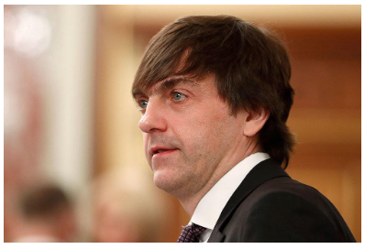
- Опыт, который мы сейчас приобретаем, и та ситуация, в которой мы находимся, показывает всю ценность школьной системы образования, - считает Сергей Кравцов. - Мы видим, и я получаю много писем и звонков, что школьники хотят вернуться за парты, хотят встретить своих сверстников. Учителя хотят вернуться к своей работе. И когда ситуация нормализуется, школы откроют свои двери, начнется учебный год, мы, конечно, не заменим традиционную школу дистанционным обучением.
По словам министра, тот бесценный опыт, который школа приобретает сейчас, будет использован для повышения качества образования. В том числе для детей, которые заболели, находятся дома.
- Все те наработки, которые сегодня есть, мы будем анализировать и использовать в дальнейшем. Мы понимаем, что общение в школе - это бесценно, - добавил он.
Источник: Rg.Ru

